Otevřený lyžařský tábor pro rodiče s dětmi 2027

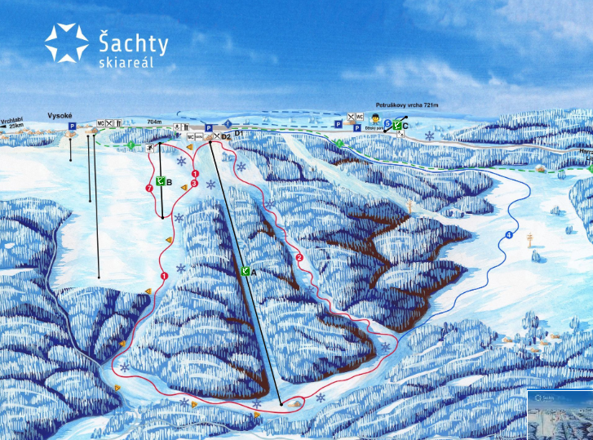

28.2.2027 – 7.3.2027

Vysoké nad Jizerou – Penzion Aktiv
- Pro rodiče s dětmi (od 3 let)
- Cena 9100 Kč (cena zahrnuje: ubytování, stravování, pedagogický dozor, výcvik s instruktory, skipas pro děti v době výuky s instruktory pro začátečníky a pro pokročilejší (5 dnů ze 7 – možno využít i pro samostatné lyžování), večerní programy a odpolední programy pro děti, odměny)
- Doprava vlastní
OBECNÉ
- tábor pořádá Dům dětí a mládeže Praha 3 - Ulita
- zaměření: tábor je pro začátečníky i pokročilejší lyžaře, na individuálních lekcích je možný snowboard i pro začátečníky, v případě zájmu o skupinovou výuku snowboardingu v dopoledních hodinách tento požadavek uveďte do přihlášky – v případě zájmu alespoň 5 minimálně mírně pokročilých snowboardistů družstvo otevřeme
- stravování – plná penze v penzionu Aktiv (večeře – snídaně)
- ubytování ve dvou až šestilůžkových pokojích, koupelna a WC na pokoji https://www.penzion-aktiv.cz/
- lyžování ve skiareálu Šachty – https://www.skisachty.cz/
- dopoledne: skupinová výuka lyžování/snb pro děti (skupina do 15 dětí)
- odpoledne: možnost individuálních lekcí min. 1x za pobyt (lyže i snb)/nelyžařský program pro děti
- večer: nelyžařský program pro děti/program pro celé rodiny
- ve středu je volný den – není organizováno lyžování ani nelyžařský program, doporučujeme využít den k výletům po okolí, regeneraci v místním wellness či v bázenu v Jilemnici/Vrchlabí/Liberci

ODJEZD, PŘÍJEZD, DOKUMENTY K ODEVZDÁNÍ
- příjezd do hotelu 28.02.2027 od 15 do 17 hod (po dohodě i ve večerních hodinách)
- v 17 hod v neděli se bude konat informační schůzka v jídelně penzionu, cca 19:30 zahajujeme program hrou pro celou rodinu (pokud počasí dovolí odehrávající se venku)
- ukončení pobytu 7.3.2027 do 10 hod
- na informační schůzce v den příjezdu bude vybíráno potvrzení o bezinfekčnosti

KONTAKTY:
Informace: Markéta Tučková, 728 560 356, tuckova@ulita.cz
Přihlašování: recepce Ulity – 606 611 920, 774 497 428, on-line přihlášky na webu Ulity

Při přihlašování, prosím, uveďte přibližnou lyžařskou úroveň dítěte případně zájem o snb družstvo a obsazení pokoje!

Stornopoplatky při odhlášení
1/ více než 30 dnů před akcí – vracíme celou částku
2/ méně než 30 dnů před akcí – vracíme částku sníženou o 30%
3/méně než 15 dnů před akcí - vracíme částku sníženou o 50%
4/ méně než 7 dnů před akcí – účastník hradí 100%
*při stornu ze zdravotních důvodů (je třeba doložit lékařskou zprávou) budou účastníkovi vráceny přímé náklady na ubytování a stravu (cca 2/3 ceny tábora)

Nedostatek sněhu není důvodem ke zrušení pobytu. V případě uzavření lyžařského areálu zajistíme pro děti alternativní atraktivní program.

